Inhalt

Serienbrief Mann Frau Firma und andere Zeitgenossen 1

Herr / Frau 1

Sonderfall: DREI mögliche Anreden: 5

Sonderfall 1: Titel 7

Sonderfall Postfach und Straße 8

# Serienbrief Mann Frau Firma und andere Zeitgenossen

Erstellen eines Serienbriefs how to: siehe Handout Serienbrief Herdt Verlag

## Herr / Frau

Wenn in einem Serienbrief entschieden werden muss, ob an einer bestimmten Stelle jemand mit Herr / Frau angesprochen werden soll, bietet sich das „wenn dann“ Feld an.

Sie finden es hier:

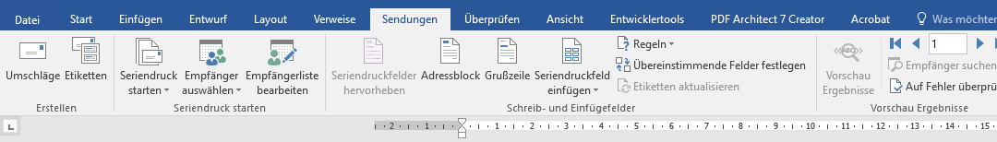

Schritt 1. Die Maus an der Stelle platzieren, wo die wenn dann sonst Entscheidung getroffen werden soll.

Schritt 2: auf „Regeln“ klicken

Schritt 3: im Menü „ wenn….dann… sonst“ auswählen

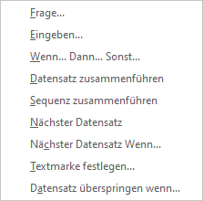

Schritt 4:

Hier müssen Sie eintragen, was Word in der Empfängerliste eingetragen finden muss (Herr / Frau / m/w) bitte Groß- und Keinschreibung beachten

Hier den Feldnamen auswählen (zB Anrede / Geschlecht…)

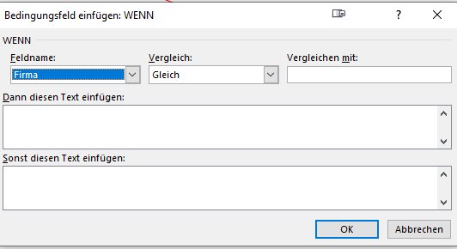

Gleich kann für den Anfang stehen bleiben

Ausgefüllt:

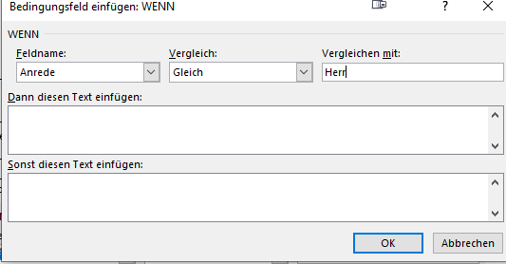

Schritt 5:

Bei „dann diesen Text einfügen“tippen Sie ein, was an der Stelle, wo der Cursor gerade sitzt, erscheinen soll, sollte der Brief an einen Herrn gehen. Also zB

Sehr geehrter Herr

Wichtig: die Leerzeichen nicht vergessen und auch berücksichtigen, dass der Nachname meist ohnehin ein Feld ist, es also reicht, wenn Sie schrreiben „ sehr geehrter Herr“

Schritt 6: im gleichen Durchgang auch eintragen, was Word ausgeben soll, wenn der Brief nicht an einen Herrn geht, sondern an eine Frau („Sonst diesen Text einfügen“)

Sehr geehrte Frau

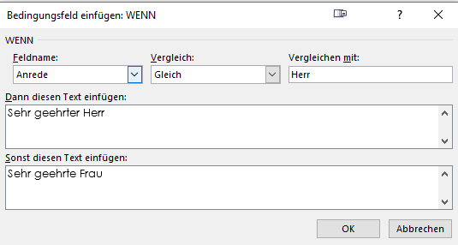

Das Fenster schließt sich und sie werden an die Stelle wo der Cursor blinkt zurückgeleitet. Hier fügen Sie jetzt bitte anschließend über „ Seriendruckfeld einfügen“ noch das Feld für den Nachnamen hinzu

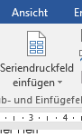

Sehr geehrte Frau

## Sonderfall: DREI mögliche Anreden:

Sehr geehrte Herr Nachname, Sehr geehrte Frau Nachname, Sehr geehrte Damen und Herren

Hier ist der Weg ähnlich, aber mehrschrittig:

Schritt 1: Sie klicken an die Stelle, an der die Anrede erscheinen soll. Mit „Regeln“ …. „ wenn dann sonst“ legen Sie die erste Bedingung fest:

Wenn Anrede gleich Herr

Dann

Sehr geehrter Herr

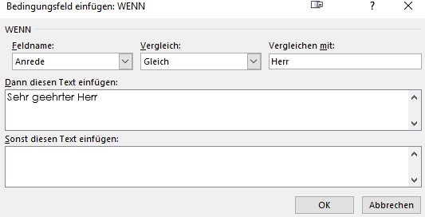

Mit ok bestätigen (NICHT die Sonst Bedingung ausfüllen)

Von einem etwaigen Eintrag nicht verwirren lassen!

Nochmal an die gleiche Stelle klicken und das gleiche für Anrede gleich Frau durchexerzieren.

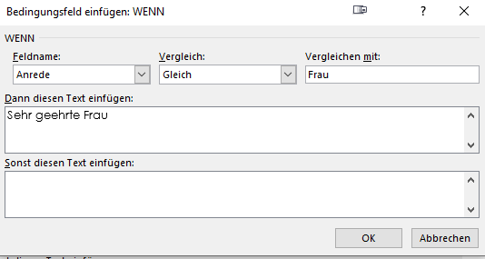

Schritt 3:

NOCHMAL an die gleiche Stelle klicken, nochmnal wenn dann sonst

Aber diesesmal

Wenn Feldname Anrede ISTLEER

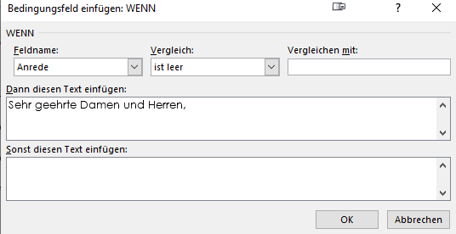

## Sonderfall 1: Titel

Das Problem beim Titel ist, dass, wenn er weggelassen wird (weil der Adressat zB keinen Titel hat) ein unschönes Leerzeichen entsteht.

Ungefähr so:

Herr

Markus Michl

Versus

Herr

Dr. Markus Michl

Lösen lässt sich das Problem über – raten Sie? Ein Wenn dann sonst Feld.

Es gibt mehrere Wege, dieser ist der praktiabelste:

Schritt 1:

Cursor an die Stelle setzen, wo Sie die Titelproblematik bekämpfen müssen. Einmal beherzt klicken nicht vergessen ;)

Über „Seriendruckfeld einfügen“ den Titel einfügen – KEIN LEERZEICHEN SETZEN!

Direkt danach

Registerkarte „Sendungen“ hier auf die Schaltfläche „ Regeln“ klicken,

wenn…dann….sonst auswählen

und jetzt folgendes eingeben:

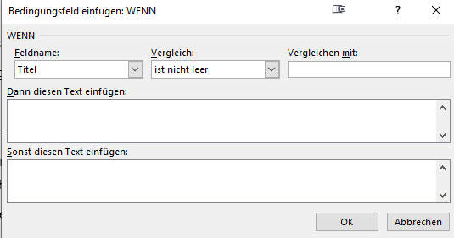

Hier jetzt einfach beherzt ein Leerzeichen eingeben. Damit fügt Word ein Leerzeichen nach einem Titel ein, lässt aber keinen Platz, wenn kein Titel vorhanden

## Sonderfall Postfach und Straße

Hier hilft Ihnen Wenn… dann… sonst auch weiter

Im Falle Postfach und Straße müssten Sie an entsprechender Stelle Word sagen, dass, sollte ein Postfach vorhanden sein (also nicht leer in der Datenbank), Word bitte anstelle einer Straße das Postfach einfügen sollte und wenn das Postfach leer ist, Word einfach Straße und Hausnummer (!) verwenden soll.

Hier kommen Sie leider nicht umhin, selber eine Feldfunktionzu öffnen.

Schritt 1. Wie gehabt: Cursor an die Stelle setzen wo Postfach / Straße eingetragen werden sollten. Beherzt klicken.

Schritt 2: Schaltfläche „ Regeln“ anklicken. Wenn…dann…sonst auswählen

Schritt 4:

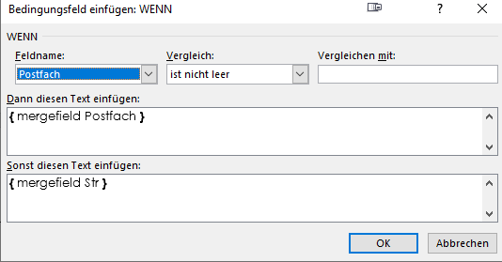

Geschweifte Klammern öffnen über STRF und die F9 Taste

In die Klammer das Wort mergefield schreiben, dann Leerzeichen, dann den exakten Feldnamen, den Sie auch in der Datenbank haben

Alte Gasse 4

Knobelaufgabe für die, die sich gerne zurecht fuchsen:

Wie erklären Sie Word unmissverständlich, dass im Falle eines Postfachs auch die PLZ des Postfachs verwendet werden soll?